**Projeto 3**

Lucas Henrique Lemes Silva, Turma B

Matheus de Souza Pamplona Silva, Turma B

**Variável Resposta:** Expectativa de Vida

A fim de estudar o comportamento da variável “expectativa de vida” no ano de 2010, procuramos estabelecer uma relação entre essa variável e a variável “saneamento básico” utilizando como ferramenta o site “Gapminder”.

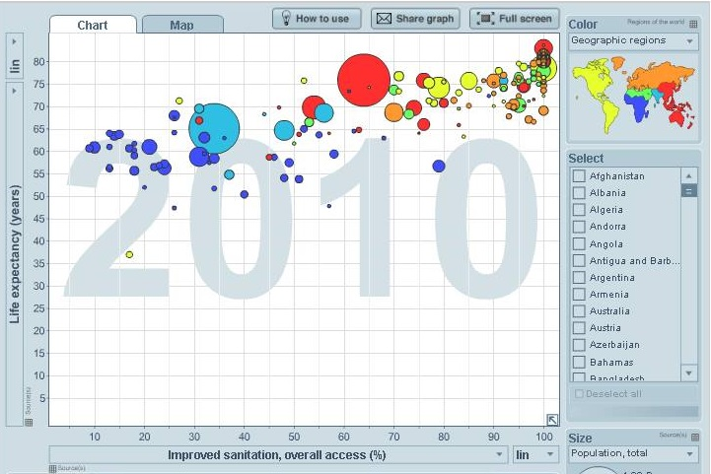

Para entender também como é a relação entre o PIB per capita e a expectativa de vida também utilizamos o Gapminder

